Rovnostranný trojúhelník 11.3.2021
(videohodina)

Rovnostranný trojúhelník je trojúhelník se třemi shodnými stranami.

Rovnostranný trojúhelník

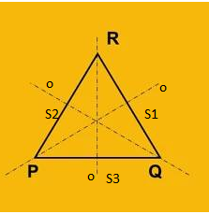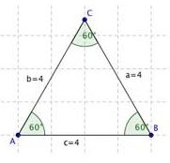

1) Sestroj rovnostranný trojúhelník ABC s délkou strany 5cm. Změř velikosti vnitřních úhlů. Sestroj osy tohoto trojúhelníku.

Náčrtek: Konstrukce:
